ПОЯСНИТЕЛЬНАЯ ЗАПИСКА
1. Основное назначение демоверсии. Демонстрационная версия является исключительно ознакомительным материалом. Её главная цель — дать учащимся общее представление о структуре будущей работы. Она позволяет ознакомиться со следующими аспектами: типы и формы формулировки заданий. Уровень сложности и глубина проверяемых знаний. Технические требования к оформлению ответов. Система и критерии оценивания работы.
2. Ключевые отличия от реальной аттестационной работы. Демоверсия не является точной копией или тождественным аналогом реального экзаменационного варианта. Между ними существуют принципиальные различия:
- Содержание заданий: Вопросы, задачи и текстовые материалы в реальной работе могут быть изменены.
- Вариативность тем: Демоверсия иллюстрирует один из возможных способов проверки знаний в рамках учебной программы. Реальная работа может охватывать другие дидактические единицы, входящие в перечень требований к аттестации.
- Порядок заданий: Последовательность и комбинация блоков в итоговом тесте или билете могут отличаться от демонстрационного образца.
3. Рекомендации по подготовке. Опираться исключительно на заучивание алгоритмов решения задач из демоверсии нецелесообразно. Для успешного прохождения промежуточной аттестации учащимся необходимо освоить весь теоретический и практический материал учебного курса, ориентируясь на официальную кодификацию тем и требования рабочей программы. Таким образом, демонстрационный вариант служит методическим ориентиром.

Промежуточная аттестация по информатике, 7 класс
Часть 1. Задания с выбором ответа.
Контрольная работа состоит из заданий базового уровня часть 1 (№ 1-13)–тестовая часть , часть 2 (№ 1-2 )с кратким ответом , задания повышенного уровня сложности ,№(3-5) задания с полным развернутым ответом, где №4 задание на функциональную грамотность, №5* задание повышенной сложности
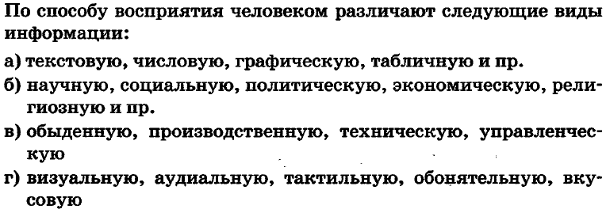

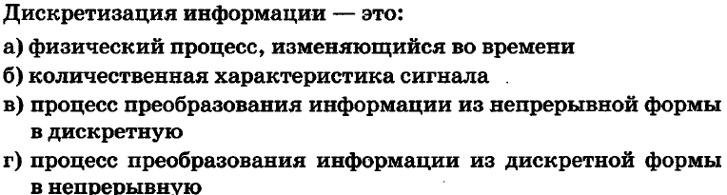

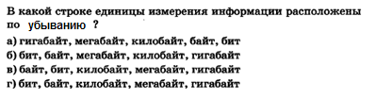

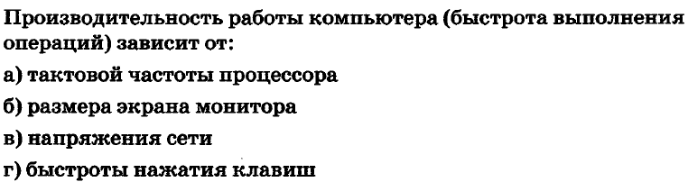

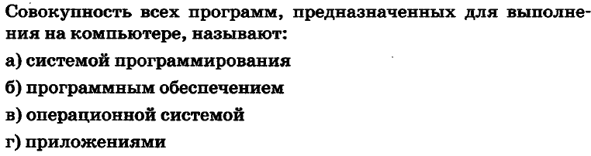

5.

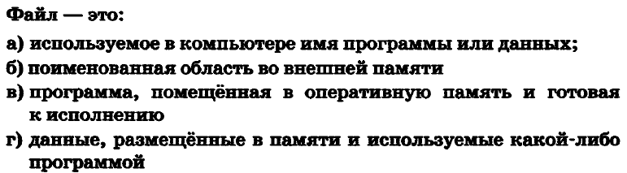
6.

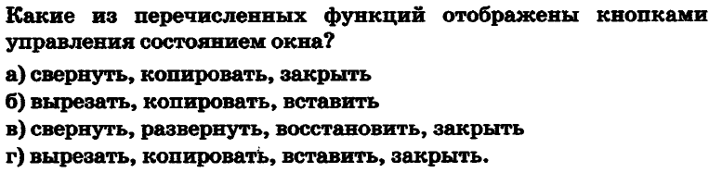
8..

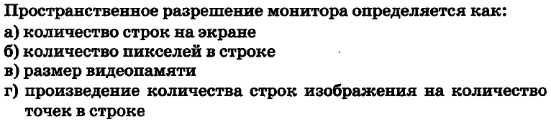
9.

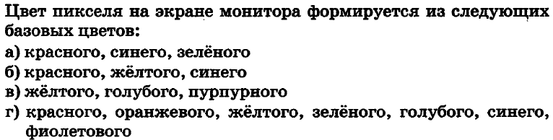
10.

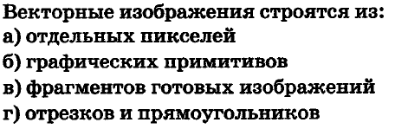
11.

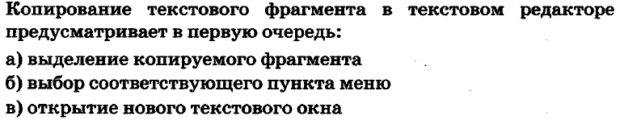
12.

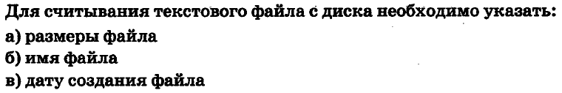
13.

Часть 2. Задания с полной записью решения.

- Преобразуй единицу измерения информации
- Кбайт = ____________бит

- Используя кодовую таблицу, определите, какой набор букв закодирован строкой

100010111101
А | Б | В | Г | Д
11 | 101 | 001 | 01 | 10

- Имеется текст, объем которого 40 килобайт. На каждой странице 40 строк по 64 символа. Текст закодирован в кодировке Windows (8 бит на 1 символ). Определить количество страниц в тексте.

- Файл «Отметка.doc» храниться на диске D: в каталоге «Контрольная работа», который вложен в каталог «7 класс». Запиши полное имя файла «Отметка».

- * Средняя скорость передачи данных по некоторому каналу связи равна 28 800 бит /с. Сколько секунд потребуется для передачи по этому каналу связи цветного изображения размером 640 Х 480 пикселей при условии, что цвет каждого пикселя кодируется 3 байтами?

Система оценивания промежуточной аттестации по информатике за курс 7 класса

Вариант 2.
1 | 2 | 3 | 4 | 5 | 6 | 7 | 8 | 9 | 10 | 11 | 12 | 13 | 14 | 15 | 16 | 17
Г | В | А | А | Б | Б | В | Г | А | Б | А | Б | 40960 бит | ДВГАБ | 16 | D:\7 класс\ Контрольная работа\Отметка.doc | 240 c.
1 | 1 | 1 | 1 | 1 | 1 | 1 | 1 | 1 | 1 | 1 | 1 | 1 | 1 | 2 | 1 | 3

Критерии оценки:
18-20 баллов – «5»
14 -17 баллов – «4»
10 -13 баллов -«3»
0-9 баллов – «2»

Промежуточная аттестация. Контрольная работа 8 класс
Контрольная работа состоит из 11 заданий: 5(№1-5) заданий базового уровня, среди которых задания с выбором варианта ответа,.6 заданий (№6-11*) повышенного уровня, в которых нужно представить свой ответ, где №9 задание на функциональную грамотность

1.Какое число в десятичной системе счисления соответствует числу 100111₂:
а. 41; б. 29; в. 51; г. 39

2. Переведите десятичное число 43₁₀ в двоичную систему счисления:
а. 101011₂; б. 100110₂; в. 101101₂ ; г. 110010₂.

3. Напишите наименьшее целое число x, для которого истинно высказывание:
НЕ (X < 9) И НЕ (X нечётное).

4. Для какого из приведённых имён истинно высказывание:
(Первая буква гласная) И НЕ(Последняя буква согласная)?
а. Алла б. Тимур в. Олег г. Светлана

5. Какому логическому выражению соответствует таблица истинности:

А | B | F | а. A&B  б. A˅B  в.¬(A&B)  г.¬A&¬B
0 | 0 | 1 | а. A&B  б. A˅B  в.¬(A&B)  г.¬A&¬B
0 | 1 | 0 | а. A&B  б. A˅B  в.¬(A&B)  г.¬A&¬B
1 | 0 | 0 | а. A&B  б. A˅B  в.¬(A&B)  г.¬A&¬B
1 | 1 | 0 | а. A&B  б. A˅B  в.¬(A&B)  г.¬A&¬B

6. В программе «:=» обозначает оператор присваивания, знаки «+», «-», «*» и «/»- операции сложения, вычитания, умножения и деления. Правила выполнения операций и порядок действий соответствуют правилам арифметики. Определите значение переменной а после выполнения алгоритма:
а:=9
b:=3+a
b:=a+b+3
a:=b/4*5-a. В ответе укажите одно число – значение переменной а

7. У исполнителя Альфа две команды, которым присвоены номера:
прибавь 1;
умножь на b
(b — неизвестное натуральное число; b ≥ 2).
Выполняя первую из них, Альфа увеличивает число на экране на 1, а выполняя вторую, умножает это число на b. Программа для исполнителя Альфа — это последовательность номеров команд. Известно, что программа 11211 переводит число 3 в число 62. Определите значение b.
.
8.Переведите число 517 из десятичной системы счисления в восьмеричную и шестнадцатеричную системы счисления.

9. Определите значения переменных x и y после выполнения фрагмента алгоритма, если первоначально x=3 и y=16.

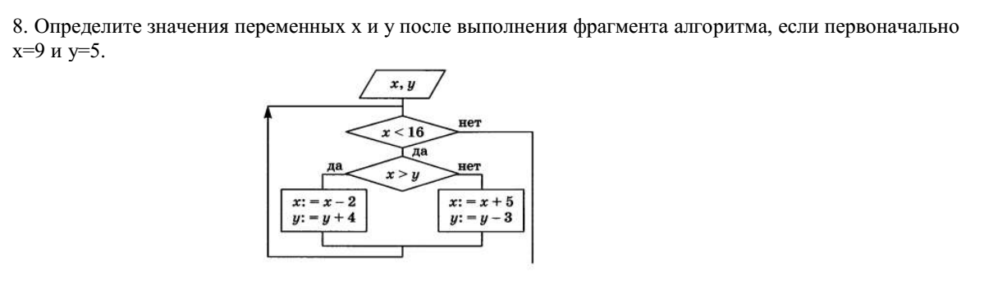

10. Постройте таблицу истинности для логического выражения

(A˅B)&(¬В˅А).

11.* Среди приведённых ниже трёх чисел, записанных в различных системах счисления, найдите максимальное и запишите его в ответе в десятичной системе счисления. В ответе запишите только число, основание системы счисления указывать не нужно.
38₁₆, 75₈, 110100₂.

Система оценивания промежуточной аттестации по информатике за курс 8 класса

Критерии оценивания

Качество освоения программы | Уровень успешности | Отметка по пятибалльной шкале
0% | обучающийся не приступил к выполнению работы | «1»
до 50% БУ | не достиг базового уровня (НБ) | «2»
от 50% БУ | достиг базового уровня (БУ) | «3»
65% БУ+50% ПУ | достиг повышенного уровня (ПУ) | «4»
85% БУ+85%ПУ | достиг высокого уровня (ВУ) | «5»

Ответы
Номер задания
1 | г
2 | а
3 | 10
4 | а
5 | в
8 | 1005₈ и 205₁₆
10 | А | B | ¬B | A˅B | ¬B˅A | (A˅B)& (¬B˅A)
10 | 0 | 0 | 1 | 0 | 1 | 0
10 | 0 | 1 | 0 | 1 | 0 | 0
10 | 1 | 0 | 1 | 1 | 1 | 1
10 | 1 | 1 | 0 | 1 | 1 | 1
11 | 61

Промежуточная аттестация. Контрольная работа
9 класса
Контрольная работа состоит из 11 заданий: 5(№1-5) заданий базового уровня, среди которых задания с выбором варианта ответа,.6 заданий (№6-11*) повышенного уровня, в которых нужно представить свой ответ, где №10- задание на функциональную грамотность
1. Алгоритм - это
  - правила выполнения определенных действий;
- ориентированный граф, указывающий порядок выполнения некоторого набора команд;
- набор команд для компьютера;
- протокол вычислительной сети;
- описание последовательности действий, строгое исполнение которых приводит к решению поставленной задачи за конечное число шагов.
2. Алгоритм включает в себя ветвление, если
- он составлен так, что его выполнение предполагает многократное повторение одних и тех же действий;
- ход его выполнения зависит от истинности тех или иных условий;
- его команды выполняются в порядке их естественного следования друг за другом независимо от каких-либо условий;
- он представим в табличной форме;
- он включает в себя вспомогательный алгоритм.
3. Свойство алгоритма, заключающиеся в том, что алгоритм должен состоять из конкретных действий, следующих в определенном порядке, называется
- дискретность;
- детерминированность;
- конечность;
- массовость;
- результативность.

4. Выберите верное представление арифметического выражения $\frac{15xy}{x+3y}$
на алгоритмическом языке:
- 15xy / x + 3y
- 15*x*y / x + 3*y
- (15*x*y) / (x + 3*y)
- 15xy / (x + 3y)
- (15*x*y) / x + 3*y
5. Алгоритм, записанный на «понятном» компьютеру языке программирования, называется
    - исполнителем алгоритмов;
- листингом;
- текстовкой;
- протоколом алгоритма;
- программой.

6. В программе знак «:=» обозначает оператор присваивания, знаки «+», «–», «*» и «/» – соответственно операции сложения, вычитания, умножения и деления. Правила выполнения операций и порядок действий соответствуют правилам арифметики.
Определите значение переменной b после выполнения алгоритма:
а := 6
b := a – 10
a := a – b/2
b := a + 2*b

7. Определите значение переменной b после выполнения фрагмента алгоритма, представленного следующей блок-схемой.
a:=10
b:=2
a<5
b:= b + (10 - a)
a:=a-1
да
нет
Примечание: знаком := обозначена операция присваивания.
В ответе укажите одно число – значение переменной b.

8.У исполнителя Счетчик две команды, которым присвоены номера:
- вычти три
- умножь на два
Первая команда уменьшает число на экране на 3, вторая – удваивает его.
Запишите порядок команд в алгоритме получения из числа 15 числа 42, содержащем не более 5 команд. (Например, получить из числа 11 число 17 можно по алгоритму:
Вычти 3. Вычти 3. Умножь на 2. Умножь на 2. Вычти 3.
Ответом задачи будет порядок команд – 11221.)
Если таких алгоритмов больше одного, запишите любой из них.

9.Чему равно значение переменной s, полученное в результате работы следующей программы. Текст программы приведён на трёх языках программирования.
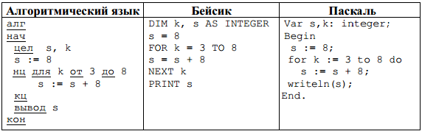

10. Опишите словами, что делает ниже приведенная программа. Что выдаст программа в качестве ответа, если ввести х = 23, y = 5:

program zadanie10;
var x, y, r q: integer;
begin
write ('Введите два числа>>');
readln (x, y);
r:=x; q:=0;
repeat
r:=r – y; q:=q+1;
until r>=y;
writeln ('r= ', r, 'q= ', q);
end.

11*. Напишите программу для вычисления периметра и площади прямоугольного треугольника по заданным длинам двух катетов a и b.

Система оценивания промежуточной аттестации по информатике за курс 9 класса
За каждый правильный ответ на задания 1-9 дается 1 балл. За 10, 11 задания по 2 балла
Таблица перевода баллов в пятибалльную оценку

Количество баллов | Оценка
Менее 5 | «2»
5-6 | «3»
7-10 | «4»
11-14 | «5»

№ вопроса
1 | 5
2 | 2
3 | 1
4 | 3
5 | 4
6 | 0
7 | 17
8 | 12211
9 | 56
10 | Вывод на экран частного от деления (и остатка) числа X на число Y. 1б  При вводе 23 и 5 программа выдаст 4 и 3 1б
11 | 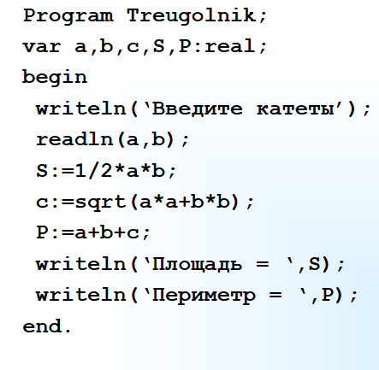

Промежуточной аттестации по информатике

10 класса
Работа состоит из двух частей и содержит 13 заданий. Часть 1 задания №1-10 базового уровня предполагают краткий ответ, , где задание №10 на функциональную грамотность Часть 2 задания №11-13* повышенного уровня сложности предполагают развернутый ответ
Часть 1.
- Сколько нолей в двоичной записи числа 195?
Ответ:

 | A | B | C | D | E | F
A |  | 4 | 10 |  |  | 13
B | 4 |  | 7 | 5
C | 10 | 7 |  | 1 |  | 4
D |  | 5 | 1 |  | 1
E |  |  |  | 1 |  | 5
F | 13 |  | 4 |  | 5
- Между населёнными пунктами A, B, C, D, E, F построены дороги, протяжённость которых приведена в таблице. (Отсутствие числа в таблице означает, что прямой дороги между пунктами нет.)
Определите длину кратчайшего пути между пунктами B и D (при условии, что передвигаться можно только по построенным дорогам).
Ответ:
- Для 5 букв латинского алфавита заданы их двоичные коды: A-100, B-110, C-011, D-01, E-10.
Определите, какой набор букв закодирован двоичной строкой 1000110110110, если известно, что все буквы в последовательности разные. В ответе запишите цепочку символов без пробелов, например ABCDE.
Ответ: ______________________________________________________________
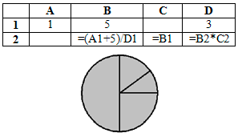
- Производилась четырёхканальная (квадро) звукозапись с частотой дискретизации 16 кГц и 24-битным разрешением. В результате был получен файл размером 48 Мбайт, сжатие данных не производилось. В течение какого времени проводилась запись в минутах?

- Дан фрагмент электронной таблицы. Какое число должно быть в ячейке А2, чтобы построенная после выполнения вычислений диаграмма по значениям диапазона ячеек A2:D2 соответствовала рисунку?
Ответ:

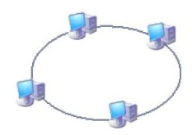
- Напишите название способа соединения сетевых устройств, приведённого на схеме.
Ответ:

- Установите соответствие между названиями протоколов и их назначениями.
Протокол |  | Назначение протокола
А | HTTP | 1 | Транспортный протокол
Б | TCP | 2 | Протокол маршрутизации
В | IP | 3 | Протокол передачи гипертекста
Г | FTP | 4 | Протокол передачи файлов
Запишите в таблицу цифры, расположив их в порядке, соответствующем буквам:
А | Б | В | Г
В ответе запишите последовательность цифр без пробелов и каких-либо символов.
Ответ:

- В кодировке Unicode на каждый символ отводится два байта. Определите информационный объем в битах слова из двадцати четырех символов в этой кодировке.
Ответ:
- У исполнителя Квадратор две команды, которым присвоены номера:

1. вычти 1
2. возведи в квадрат

Составьте алгоритм получения из числа 5 числа 80, содержащий не более 5 команд.
Ответ: ______________________________________________________________
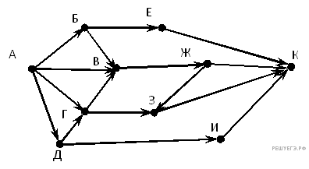
- На рисунке — схема дорог, связывающих города А, Б, В, Г, Д, Е, Ж, З, И, К. По каждой дороге можно двигаться только в одном направлении, указанном стрелкой. Сколько существует различных путей из города А в город К?

Ответ:

Часть 2.
- Представьте следующую информацию в виде таблицы.
Во время каникул веселые человечки отправились путешествовать на разных видах транспорта. Незнайка проплыл 50 км на пароходе, проехал 40 км на поезде и пролетел 100 км на самолете. Поэт Цветик проплыл на пароходе 100 км и проехал на поезде 20 км. Торопыжка пролетел на самолете 200 км и проехал поездом 10 км. Доктор Медуница проехала на поезде 30 км и проплыла на пароходе 60 км.

- Продумайте структуру и создайте таблицу для решения следующей логической задачи. В симфонический оркестр приняли на работу трёх музыкантов: Брауна, Смита и Вессона, умеющих играть на скрипке, флейте, альте, кларнете, гобое и трубе. Известно, что: Смит самый высокий;
играющий на скрипке меньше ростом играющего на флейте;
играющие на скрипке и флейте и Браун любят пиццу;
когда между альтистом и трубачом возникает ссора, Смит мирит их;
Браун не умеет играть ни на трубе, ни на гобое.
На каких инструментах играет каждый из музыкантов, если каждый владеет двумя инструментами?

- *Фрагмент алгоритма изображен в виде блок-схемы. Определите, используя трассировочную таблицу, какие значения примут переменных а и b будут в результате выполнения алгоритма. В ответе укажите два числа – значения переменных a и b через запятую.
a:=3
b:=5
b – a < 0
b:= a + b
a:= a + b

нет
да

Система оценивания промежуточной аттестации по информатике за курс 10 класса

Часть 1
Каждое из заданий части 1 оценивается 1 баллом.
№ задания | Ответ
 | 4
 | 13
 | ACDEB
 | 4
 | 3
 | кольцо
 | 2341
 | 416
 | 11221
 | 12

Часть 2
Критерии оценивания заданий с развёрнутым ответом
Содержание верного ответа и указания по оцениванию
(допускаются иные формулировки ответа, не искажающие его смысла)
Транспорт (км) | Человечки
Транспорт (км) | Незнайка | Цветик | Торопыжка | Медуница
Самолёт | 100 | 0 | 200 | 0
Пароход | 50 | 100 | 0 | 60
Поезд | 40 | 20 | 10 | 30

Указания по оцениванию |  |  |  | Баллы
Таблица заполнена правильно:  1. заполнен верхний заголовок (для столбцов) и заголовки столбцов;  2. заполнен заголовок строк и наименования строк;  3. указаны единицы измерения и вынесены в заголовок строк;  4. все ячейки таблицы заполнены. |  |  |  | 2
Не выполнены условия позволяющие поставить 2 балла.  Таблица в целом заполнена правильно (могут отсутствовать не более 2-х критериев):  1. заполнен верхний заголовок (для столбцов) и заголовки столбцов;  2. заполнен заголовок строк и наименования строк;  3. указаны единицы измерения и вынесены в заголовок строк;  4. все ячейки таблицы заполнены. |  |  |  | 1
Не выполнены условия позволяющие поставить 1, 2 балла. |  |  |  | 0
Максимальный балл |  |  |  | 2
12. | 1 вариант
Решением является таблица
 | мальчик | город
 | мальчик | Москва | Санкт-Петербург | Новгород | Пермь | Томск
Юра |  | 0 | 0 | 1 | 0 | 0
Толя |  | 1 | 0 | 0 | 0 | 0
Алеша |  | 0 | 0 | 0 | 0 | 1
Коля |  | 0 | 0 | 0 | 1 | 0
Витя |  | 0 | 1 | 0 | 0 | 0

2 вариант
музыкант | инструменты
музыкант | скрипка | флейта | альт | кларнет | гобой | труба
Браун | 0 | 0 | 1 | 1 | 0 | 0
Смит | 0 | 1 | 0 | 0 | 1 | 0
Вессон | 1 | 0 | 0 | 0 | 0 | 1

Указания по оцениванию |  |  |  | Баллы
Задание решено с использованием таблицы, получен правильный ответ. |  |  |  | 2
Задание решено без использования таблицы, получен правильный ответ. |  |  |  | 1
Задание не решено или решено неверно. |  |  |  | 0
13. |  | 1 вариант | 2 вариант
 |  | Ответ: 4, 6 | Ответ: 11, 8
  с | d | c-d<0
  2 | 2 | нет
  4 | 6 | да
  а | b | b-a<0
  3 | 5 | нет
  11 | 8 | да
Задание решено с использованием таблицы, получен правильный ответ. |  |  |  | 2
Задание решено без использования таблицы, получен правильный ответ. |  |  |  | 1
Задание не решено или решено неверно. |  |  |  | 0

Промежуточная аттестация по информатике за курс 11 класса
Контрольная работа состоит из 20 заданий: №1-17 заданий базового уровня, среди которых задания с выбором варианта ответа, задания №18-20* повышенного уровня, в которых нужно представить свой ответ, где задание №18 на функциональную грамотность

1. Термин “информатизация общества” обозначает:
- целенаправленное и эффективное использования информации во всех областях человеческой деятельности, достигаемое за счет массового применения современных информационных и коммуникационных технологий;
- увеличение количества избыточной информации, циркулирующей в обществе;
- массовое использование компьютеров в жизни общества;
- введение изучения информатики во все учебные заведения страны.

2. Термин “развитие информационных процессов” означает:
- уменьшение конфликта между ограниченными возможностями человека по восприятию и переработке информации и объемом информации, циркулирующей в социуме;
- увеличение влияния средств массовой информации на деятельность человека;
- увеличение информационных ресурсов страны;
- увеличение доли информационной деятельности в общем объеме различных видов деятельности человека.

- Что НЕ является преступлением в области информационной безопасности?
- неправомерный доступ к информации
- нарушение авторских прав
- неправомерное изменение информации
- неиспользование антивирусной программы для защиты компьютера

- Что из перечисленного является противоправным деянием в области информационной деятельности?
- Скачивание нелицензионного программного обеспечения и его установка.
- Скачивание аудиозаписи с новой песней начинающего певца, для которой он сам определил запись свободно- распространяемой.
- Скачивание фотографий своего друга с его личной страницы в Интернет для создания совместного фотоальбома по обоюдному желанию обоих.
- Антивирусная проверка компьютера директора школы, осуществляемая по его личной просьбе

- Что НЕ относится к национальным информационным ресурсам
- Библиотеки
- архивы
- центры научно-технической информации
- информационные ресурсы социальной сферы
- информационные ресурсы компьютера Президент
- Статистические данные:
- всегда точно определяют данные;
- всегда являются приближёнными;
- всегда округляются до целого числа.
7. Регрессивная модель - это:
- это функция, описывающая зависимость между количественными характеристиками сложных систем;
- это совокупность количественных характеристик некоторого объекта и связей между ними, представленными на языке математики;
- знания человека об объекте моделирования.

8. Задан полный путь к файлу C:\DOC\PRIMER.BMP. Укажите расширение файла, определяющее его тип.
- PRIMER.BMP
- BMP
- DOC\PRIMER.BMP
- C:\DOC\PRIMER.BMP

9. Информатика - это наука о
- расположении информации на технических носителях;
- информации, ее хранении и сортировке данных;
- информации, ее свойствах, способах представления, методах сбора, обработки, хранения и передачи;
- применении компьютера в учебном процессе.

10. Для поиска данных или записей в списках электронных таблиц используются пользовательские фильтры, которые отображают на экране:
- любые записи;
- записи, не удовлетворяющие заданным требованиям;
- только записи, соответствующие определенным условиям, а записи, не удовлетворяющие заданным требованиям, процессор скрывает;
- числовые данные.

11.При перемещении или копировании в электронной таблице относительные ссылки:
- преобразуются вне зависимости от нового положения формулы;
- преобразуются в зависимости от длины формулы;
- не изменяются;
- преобразуются в зависимости от нового положения формулы;

12. Основным, обязательным объектом файла базы данных, в котором хранится информация в виде однотипных записей является:
- Таблица
- Запросы
- Формы и отчеты
- Макросы

13. В MS Access фильтрация данных – это:
- отбор данных по заданному критерию
- упорядочение данных
- редактирование данных
- применение стандартных функций

14. Сети, объединяющие компьютеры в пределах одного помещения называются ….
- Локальные
- Компьютерные.
- Региональные.
- Глобальные
15. Программы для просмотра Web – страниц называют:
  - Утилитами
  - Редакторами HTML
  - Браузерами
  - Системами проектирования
16. Задан адрес электронной почты в сети Интернет: user_name@mtu-net.ru. Укажите имя владельца этого электронного адреса….
- ru
- user
- mtu-net.ru
- user_name
17. ГИС (геоинформационные системы) — это:
- информационные системы в предметной области — география;
- системы, содержащие топологические базы данных на электронных картах;
- глобальные фонды и архивы географических данных;
- компьютерная программа для построения изображений рельефов местности.

18. На игровом Интернет-сайте есть следующая информация об играх и количестве играющих:

Аркадные | Логические | Словесные | Спортивные
Астероид  Веселая ферма  Фабрика подарков | Фишдом  Филлер  Снежные загадки | Виселица  Сканворд  Лесопилка | Бильярд  Боулинг  Футбол

Игра | Кол-во играющих
Астероид | 536
Бильярд | 340
Боулинг | 60
Веселая ферма | 264
Виселица | 981
Лесопилка | 288
Сканворд | 119
Снежные загадки | 93
Фабрика подарков | 100
Филлер | 463
Фишдом | 437
Футбол | 572
Определите, игры какого типа пользуются наибольшей популярностью у игроков (в игры какого типа играет наибольшее количество людей)?
1) Аркадные 2) Логические 3) Словесные 4) Спортивные
19. Между населёнными пунктами A, B, C, D, E, F построены дороги, протяжённость которых приведена в таблице. (Отсутствие числа в таблице означает, что прямой дороги между пунктами нет.)

 | A | B | C | D | E | F
A |  | 3 | 4 | 4 |  | 16
B | 3 |  |  | 5
C | 4 |  |  | 3
D | 4 | 5 | 3 |  | 6 | 10
E |  |  |  | 6 |  | 3
F | 16 |  |  | 10 | 3

Определите длину кратчайшего пути между пунктами A и F, проходящего через пункт C и не проходящего через пункт B (при условии, что передвигаться можно только по построенным дорогам). Два раза проходить через один пункт нельзя

20*. В терминологии сетей TCP/IP маской сети называется двоичное число, определяющее, какая часть IP-адреса узла сети относится к адресу сети, а какая — к адресу самого узла в этой сети.
Обычно маска записывается по тем же правилам, что и IP-адрес. Адрес сети получается в результате применения поразрядной конъюнкции к заданному IP-адресу узла и маске.
По заданным IP-адресу узла и маске определите адрес сети.
IP –адрес узла: 142.9.199.145
Маска: 255.255.192.0
При записи ответа выберите из приведенных в таблице чисел четыре элемента IP-адреса и запишите в нужном порядке соответствующие им буквы, без использования точек.

A | B | C | D | E | F | G | H
0 | 9 | 16 | 64 | 128 | 142 | 192 | 224
Пример.
Пусть искомый IP-адрес 192.168.128.0, и дана таблица
A | B | C | D | E | F | G | H
128 | 168 | 255 | 8 | 127 | 0 | 17 | 192

В этом случае правильный ответ будет записан в виде: HBAF

Ответы

№ задания | ответ
1 | a
2 | d
3 | d
4 | a
5 | e
6 | b
7 | a
8 | b
9 | c
10 | c
11 | d
12 | a
13 | a
14 | a
15 | c
16 | d
17 | б
18 | 3
19 | 16
20 | FBGA

Система оценивания промежуточной аттестации по информатике за курс 11 класса
Работа состоит из двух частей и содержит 20 заданий.
Оценивание

Правильное решение каждого из заданий 1 части
промежуточной аттестации оценивается 1 баллом, задания второй
оценивается 1 баллом, а полное правильное решение 2 части – 2
баллами.
Нормы оценивания.
Оценка «2» выставляется, если ученик набрал менее 10 баллов.
Отметка «3» выставляется за 11-15 баллов.
Отметка «4» выставляется, если набрано от 16 до 19 баллов.
Для получения отметки «5» необходимо набрать 20-22 баллов.
С критериями оценивания и структурой работы необходимо
ознакомить школьников до проведения итоговой работы

